附件3

國立中山大學全球產學營運及推廣處各班次期別車輛停車證申請表
申請日期： 年 月 日
申請班次  期別名稱 |  |  |  |  |  |  |  | 本期招收  學員人數 |  | 員
上課期限 |  |  | 年 月 日  至  年 月 日 |  |  |  |  | 上課地點
每週上課  日 期 |  |  |  |  |  |  |  | 上課時間 |  | 時 分  至  時 分
申請  核發  數量 |  | 汽車 |  | 枚 |  |  | 合計費用  元 |  |  | 此致  車管執行小組  簽收
 |  | 機車 |  | 枚
承  辦  人 | 姓名：  電話： |  |  |  | 承辦  單位  主管 |  |  |  | 產學與推廣處
備  註 | - 表列各項資料及附件名冊，請承辦單位詳實塡註，以利作業。  - 推廣教育各班次期別申請停車證之數量，依實際情形［學員數、停車位數、上課時段等］核定之。  - 申辦停車證照費，按車輛管理辦法推廣教育班學員收費標準收費。【論月計算】不足三個月以三個月計算、三個月以上不足六個月以六個月計算。  - 車輛車證費:  汽車:600元/3個月、1000元/6個月及1500元/年(汽車限停海堤停車場，違者逕行取締或拖吊，請承辦單位加強宣導本校汽機車停車規定)；機車:400元/年。  - 機車申請人請附機車排氣檢驗資料［環保署排氣檢驗網站：https://www.motorim.org.tw/query/Query_Check.aspx］，承辦單位請於開課前一週將本表及附件名冊送至校安防護組車管會辦公室辦理（地點：行政大樓AD1002，校內電話：2382~4）。
海堤停車場地圖
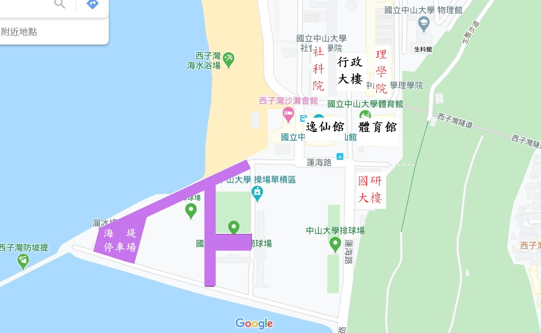
紫色區塊為海堤停車場
注意事項:未辦理當年度有效汽車停車證者(無證)，車輛請輛請停放海堤停車場，並依海堤收費停車場停車費率收費，小型汽車60元/次；大型汽車150元/次。

